Liczba osób bezrobotnych zarejestrowanych
w Powiatowym Urzędzie Pracy w Krośnie w latach 1992 – 2019

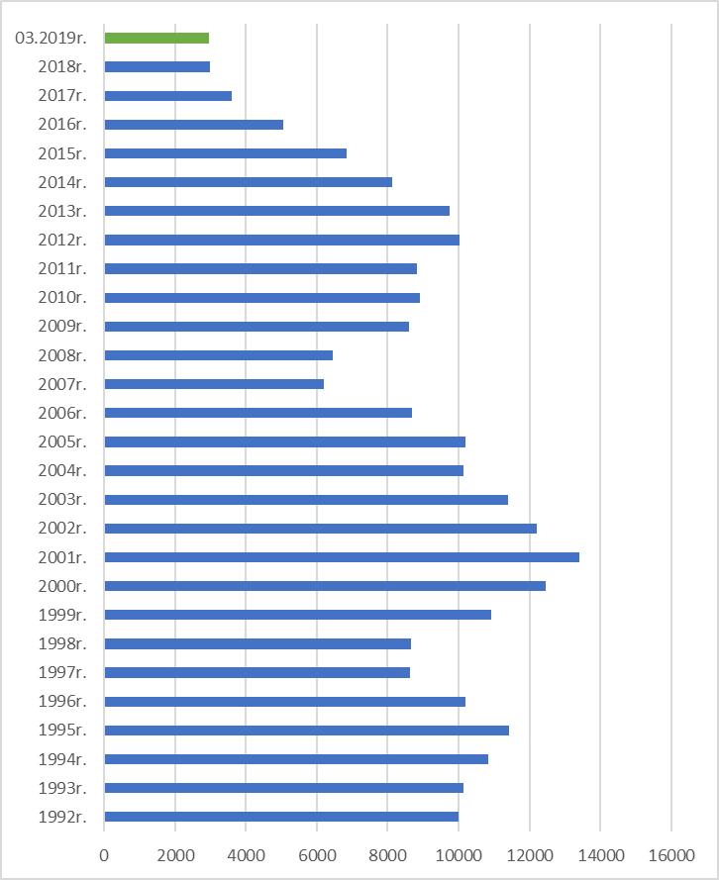

www.krosno.praca.gov.pl

K w i e c i e ń 2 0 1 9

- Liczba zarejestrowanych bezrobotnych w Powiatowym Urzędzie Pracy w Krośnie*
Rejon | Ogółem | Kobiety
Krosno | 779 | 407
Powiat krośnieński | 1989 | 1103
Rymanów miasto i gmina | 204 | 103
Dukla miasto i gmina | 344 | 193
Jaśliska | 57 | 34
Jedlicze miasto i gmina | 279 | 153
Iwonicz miasto i gmina | 182 | 100
Krościenko Wyżne | 95 | 51
Korczyna | 179 | 103
Wojaszówka | 162 | 90
Miejsce Piastowe | 202 | 113
Chorkówka | 285 | 163
Ogółem | 2768 | 1510

- „Napływ” i „odpływ” bezrobotnych
Rejon | Nowo zarejestrowani w miesiącu sprawozdawczym | Wyłączeni  z ewidencji w m-cu sprawozdawczym
Krosno | 113 | 160
Powiat krośnieński | 290 | 431
Ogółem | 403 | 591

3. Stopa bezrobocia na koniec marca 2019r.
Rejon | Stopa bezrobocia w %
Polska | 5,9%
Woj. podkarpackie | 8,7%
Powiat krośnieński łącznie z miastem Krosno | 4,5%
Powiat krośnieński | 5,9%
Miasto Krosno | 2,7%
65454
4. Wybrane kategorie osób bezrobotnych
Do 30 roku życia | 667
Długotrwale bezrobotni | 1203
Powyżej 50 roku życia | 778
Korzystające ze świadczeń pomocy społecznej | 488
Posiadające co najmniej jedno dziecko do 6 roku życia | 620
Posiadające co najmniej jedno dziecko niepełnosprawne do 18 r.ż. | 10
Bezrobotni niepełnosprawni | 350
Bez kwalifikacji zawodowych | 801
Bez doświadczenia zawodowego | 510
Kobiety, które nie podjęły zatrudnienia po urodzeniu dziecka | 476
*Liczby nie sumują się

6. Oferty pracy - stan na koniec miesiąca
Rejon | Zgłoszone  w okresie sprawozdawczym | Pozostałe na koniec okresu sprawozdaw. | Suma ofert od początku roku
Powiat krośnieński łącznie z m. Krosno | 231 | 155 | 834

7. Liczba osób wyrejestrowanych z powodu podjęcia pracy
- stan na koniec miesiąca sprawozdawczego
Podjęcia pracy | W tym finansowane ze środków publicznych
1064 | 119
1064 | w tym:  podjęcie działalności gospodarczej  oraz doposażenie stanowiska pracy – 60
Staże - 77
Zatrudnienie (subsydiowane) osób do 30 roku życia - 44

8. Zarejestrowani bezrobotni z prawem do zasiłku
Rejon | Liczba ogółem
Krosno | 127
Powiat krośnieński | 379
Ogółem | 506

9. Zatrudnianie cudzoziemców
Prace sezonowe | wnioski |  | zezwolenia
Prace sezonowe | 13 |  | 3
Oświadczania o powierzeniu pracy | 299
Informacje starosty  Informacje starosty na temat możliwości zaspokojenia potrzeb kadrowych pracodawców. | wnioski | wydane informacje
 | 89 | 72

* z wyłączeniem osób podlegających aktywizacji
przyg. Rafał Dziura

